Stolpe (Double crochet)
Innan du börjar: Om du startar på ett nytt varv, börjar du oftast med 3 luftmaskor för att komma upp i rätt höjd. Dessa ersätter vanligtvis varvets första stolpe.
- Linda garnet runt virknålen en gång (du har nu två öglor på nålen).
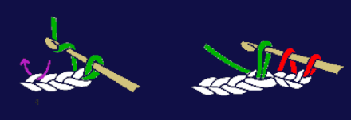
- Stick ned virknålen i fjärde maskan från nålen.
- Fånga upp garnet med nålen och dra igenom maskan. Du har nu tre öglor på virknålen.
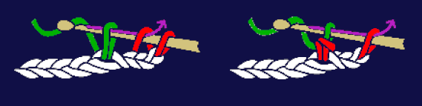
- Gör ett nytt omslag och dra garnet genom de två första öglorna på nålen. Du har nu två öglor kvar.
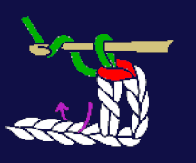
- Gör ett sista omslag och dra garnet genom de två sista öglorna.
Du har nu gjort en stolpe och har återigen bara en ögla på nålen!
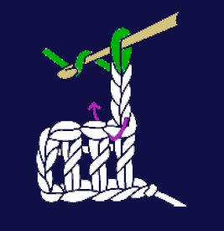
För att starta andra varvet ta tråden till rätt höjd genom att göra tre luftmaskor.

